台灣傳道六十年紀念特刊支分會專用稿紙 (寫好後請寄給梁世威弟兄 Carlliang05@gmail.com，手機0928-244715， Skype: carlliang3151，Line ID: carlliang)

單位名稱 | 旗山支會 |  | 單位號碼  0304417
單位資料 | 成立日期 | 西元1985年9月10日
 | 原屬單位 | 台中傳道部
 | 教堂地址 | 1986 旗山鎮延平一路228-4號  1997 旗山鎮中華路570巷2號9樓之1  1998.1.1~2009.3.29 高雄縣旗山鎮中華路570巷2號9樓  2009.3.29~ 高雄市旗山區旗屏一路28號
 | 教堂電話 | 07-6616835
 | 歷任主教/會長(從第一任開始) | 1981~1985 林明和  1985~1986 林壯淵  1986.6.16~1991.1.1 劉寬逢  1991.1.1.~1993.6.20 林仁傑  1993.6.20~2007.7.29 劉寬逢  2007.7.29~2009.1.25 陳文恭  2009.1.25~2010.2.28 陳信雄  2010.2.28~2015.6.28邱振源主教  2015.6.28~ 郭文德
重要史料 (請勿超過1,500字，所撰寫之資料請盡量包含人事時地物五大要項。 請附寄現任主教/會長照片及教堂照片。從前教堂及領袖之照片及重要活動史料照片亦很歡迎， 用畢歸還。)

1980 傳教士開始在旗山傳教。林明和受洗並成為第一任會會長
1981 暫時關閉
1984 重開旗山分會
1985 由高雄傳道部改隸台中傳道部
1994 由台中傳道部改隸高雄支聯會
1997.6.25 改隸屏東區會
2000 總會核准購買土地
2004.9.23 改隸高雄支聯會
2006.2 完成購地
2007.6.27 旗山教堂動土興建 (2008.1 利阿賀拿 N13頁)
2009.5.17 旗山教堂完工奉獻 (2009.8 利阿賀拿 N12頁)
2010.2.28由旗山分會成為旗山支會並改隸東高雄支聯會
2009.3.29 開始在新教堂聚會

2009.8.8 浩劫旗山
來自全國各支分會的成員投入救災援助
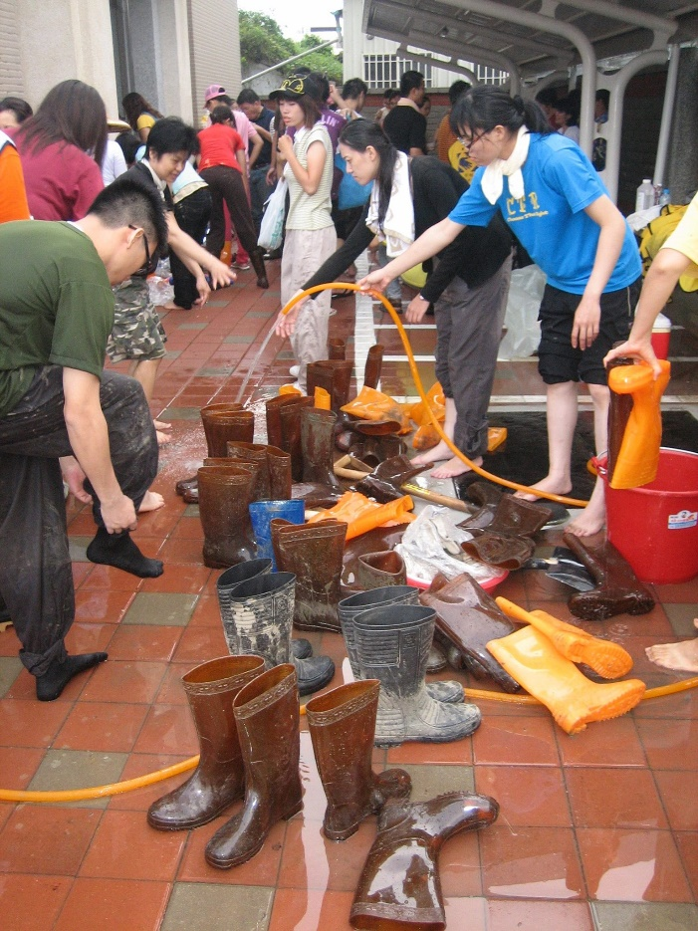

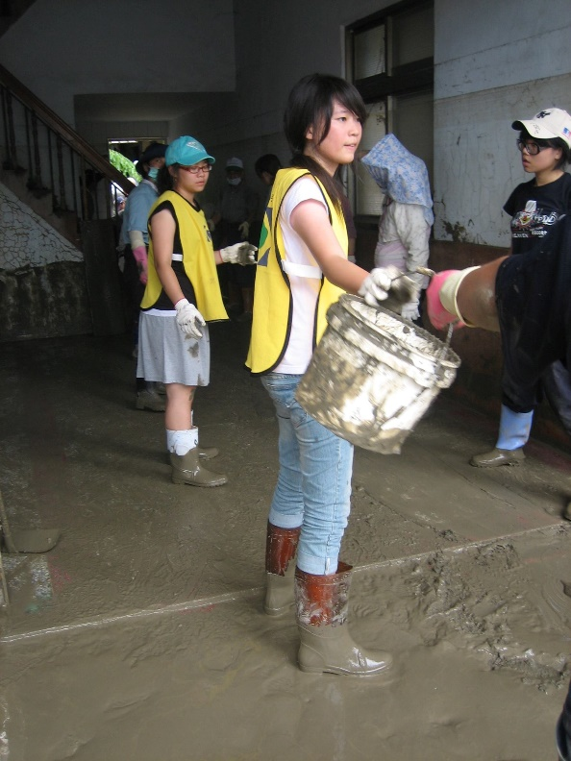
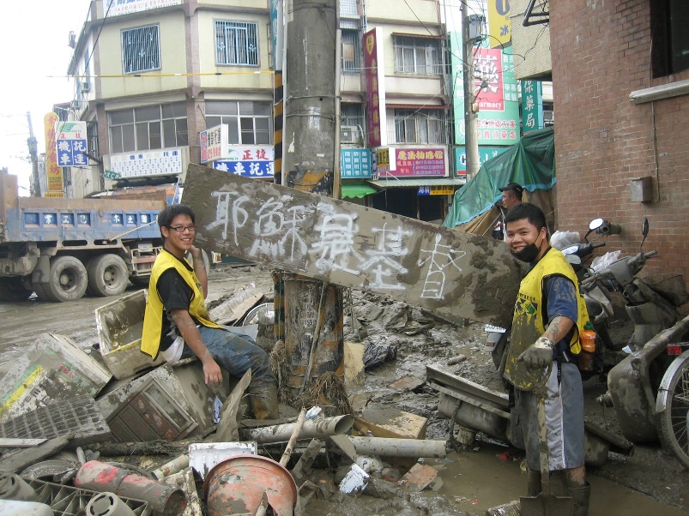

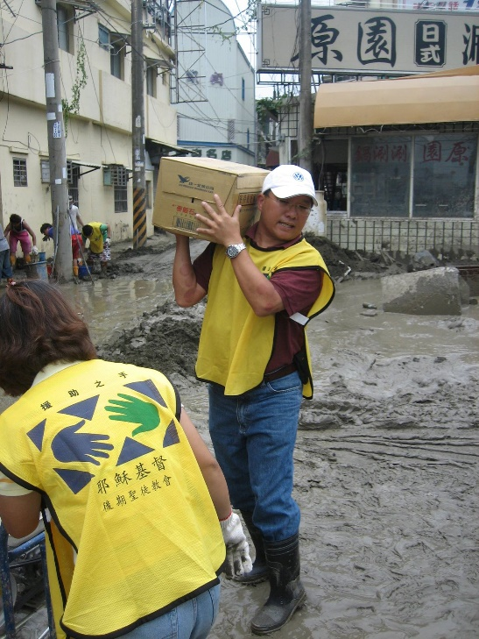

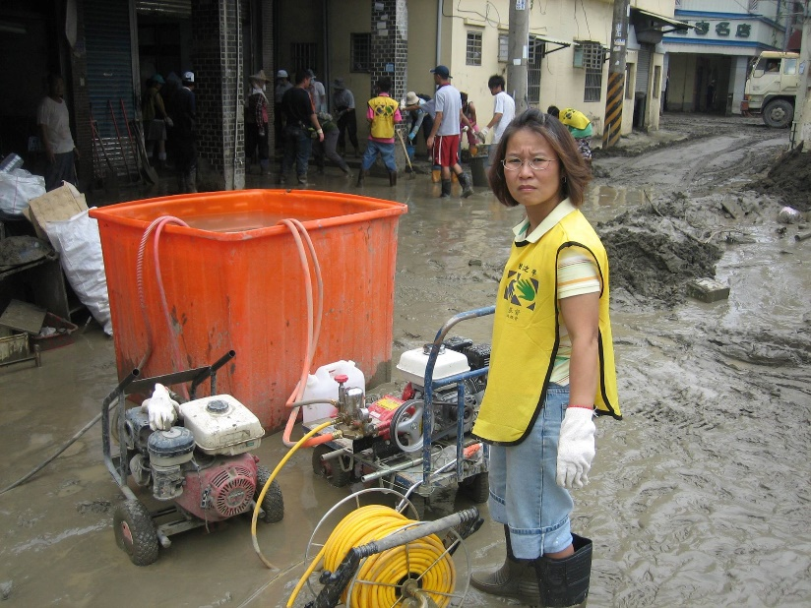

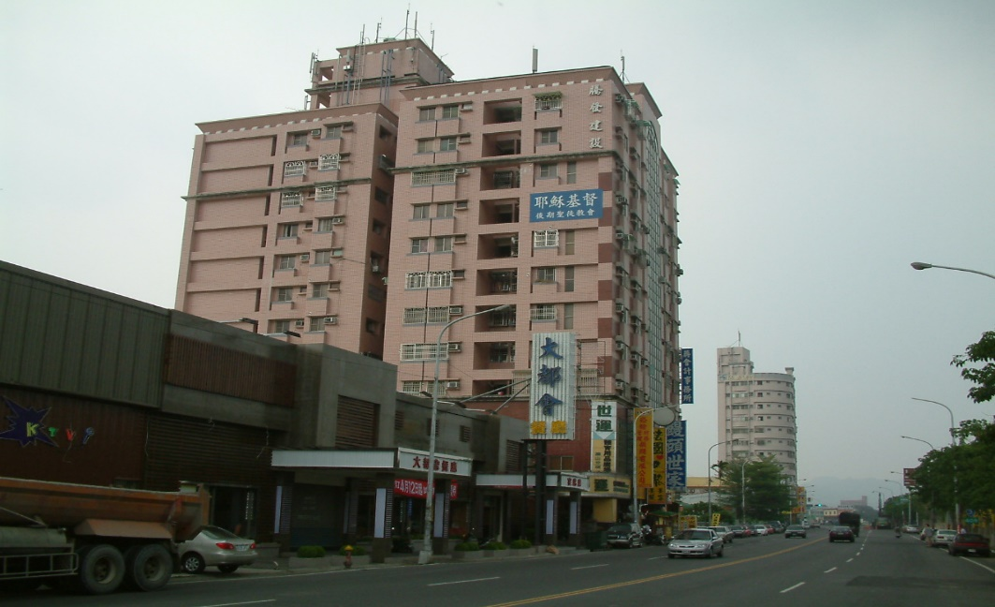
旗山支會教堂 – 1995年起租用，2009年底遷出
旗山鎮842中華路570巷2號9樓之1

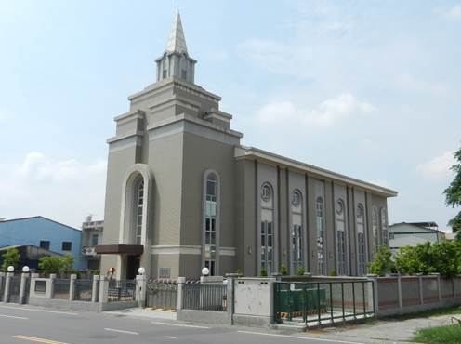
旗山教堂 2009年落成奉獻
高雄市84244旗山區旗屏一路28號

人物介紹：劉寬逢 (2007.4 N13)

補充資料提供者姓名： 電話： Email：

